**Конспект НОД по развитию речи через художественную литературу «Путешествие по сказкам К.И.** **Чуковского» во 2 мл. гр.**

**Задачи:**

**Обучающие:** Закрепить знания и представления о диких и домашних животных; о насекомых и их характерных признаках. Уточнить название и назначение обуви и одежды, ухода за ней. Формировать умения вести диалог с педагогом: слушать и понимать заданный вопрос, понятно отвечать на него.

**Развивающие:** Активизировать глагольный и предметный словарь по теме. Развивать умения читать наизусть небольшие отрывки из авторских сказок. Развивать зрительное внимание, память.

**Воспитательные:** Воспитывать коммуникативные качества, самостоятельность. Доставить радость детям. Формировать интерес к книгам.

**Интеграция образовательных областей:** познавательное, речевое, социально-коммуникативное, физкультурно-оздоровительное.

**Активизация словаря:** ковёр-самолёт, пароход, паровоз, самовар, насекомые, писатель К.И. Чуковский.

**Материалы к занятию:**

Картинки с изображением диких и домашних животных, насекомых, обуви, одежды, модель домика и дерева, «Чудесный мешочек». Иллюстрации к сказкам К. И. Чуковского «Доктор Айболит», «Муха – Цокотуха», «Чудо – дерево».

**Предварительная работа:** Чтение сказок К. И. Чуковского, рассматривание иллюстраций, знакомство с дикими и домашними животными, насекомыми, обувью, одеждой.

**Ход НОД.**

**Восп.:** Дети, мы сегодня с утра уже все проснулись, все друг другу улыбнулись и подарили хорошее настроение. Давайте мы с вами сейчас встанем в круг, возьмёмся за руки и подарим своё хорошее настроение нашим гостям. Улыбнитесь и поздоровайтесь с гостями. Молодцы! А теперь тихо садитесь на стульчики и все внимательно слушайте только меня.

***Психогимнастика (установка на занятие).***

Наши глаза внимательно смотрят.

Наши уши внимательно слушают.

Наши ноги нам не мешают.

Наши руки нам помогают.

- Ребята, вы любите путешествовать?

- А на чём мы с вами уже путешествовали?

(на ковре - самолёте, на автобусе, на пароходе).

Сегодня мы с вами отправимся в путешествие по сказкам Корнея Ивановича Чуковского на поезде. Хотите? Занимайте места.

Вот поезд наш едет, колёса стучат,

А в поезде нашем ребята сидят.

Чу-чу-чу, чу-чу-чу – гудит паровоз,

Он в сказки Чуковского деток повёз.

***Первая станция.***

- Внимательно посмотрите на картинку и скажите, в какую сказку мы приехали? (Доктор Айболит)

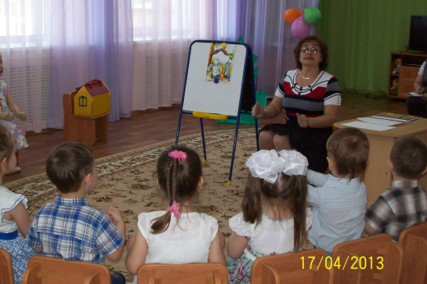Добрый доктор Айболит!

Он под деревом сидит.

Приходи к нему лечиться

И корова, и волчица,

И жучок, и червячок,

И медведица!

Всех излечит, исцелит

Добрый доктор Айболит!

- Кого лечит Айболит? (Животных).

- Какие бывают животные (Дикие и домашние).

- Где живут дикие животные? (В лесу).

- Где живут домашние животные? (Рядом с человеком).

У каждого ребёнка картинка с изображением дикого или домашнего животного.

- Все животные перепутались между собой, и, Доктор Айболит, просит вас всех диких животных поставить рядом с деревом, а домашних - рядом с домиком.

Дети выполняют задание, объясняя своё действие: «Я поставил волка рядом с деревом, потому что он дикое животное и т. д. »

- Молодцы, ребята, Доктор Айболит благодарит вас за помощь. А нам пора отправляться дальше.

***Вторая станция.*** Колёсики, колёсики

Стучат, стучат, стучат.

И в следующую сказку

Везут они ребят.

- Посмотрите на картинку, в какую сказку мы приехали? («Муха – Цокотуха»)

Муха, Муха-Цокотуха,

Позолоченное брюхо!

Муха по полю пошла,

Муха денежку нашла.

Пошла Муха на базар

И купила самовар:

«Приходите тараканы,

Я вас чаем угощу!»

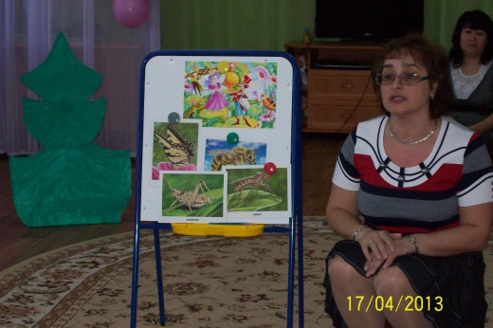Выставляю на доске картинки с изображением насекомых.

- Кто приходил к мухе на день рождение?

(показываю на картинку, дети называют насекомое).

- Скажите, как одним словом можно назвать гостей Мухи? (Насекомые)

- Скажите, чем похожи насекомые? (у них есть крылья, усики, шесть лапок).

- Молодцы, ребята, а теперь давайте отдохнём на лужайке.

***Физкультминутка «Насекомые над лугом»***

Жу-жу-жу – жужжит пчела, Дети расставляют руки в стороны,

Я лечу из далека. ритмично помахивают руками.

Зу-зу-зу – комар пищит, Указательные пальцы выставляют вперёд,

Укусить скорей спешит. остальные поджимают, делают ритмичные

выбросы рук попеременно вперёд.

Уф-уф-уф, как паровоз, Ритмично притопывают ногами.

Шмель пыхтит, - пыльцу повёз.

Жук гудит: гу-жу, гу-жу. Делают ритмичные хлопки.

Я любого разбужу.

- Хорошо отдохнули? Нам пора отправляться дальше.

***Третья станция.***

Вагончики, вагончики

Качаются, бегут,

К последней остановке

Ребят они везут.

- Назовите станцию, к которой приехал наш поезд («Чудо-дерево»)

Как у наших у ворот

Чудо-дерево растёт.

Чудо, чудо, чудо, чудо

Расчудесное!

Не листочки на нём,

Не цветочки на нём,

Что ж растёт на нём

Словно яблоки? (обувь и одежда).

- Назовите обувь, которая растёт на чудо - дереве (сапоги, туфли, сандалии, ботинки, босоножки, кроссовки).

- Скажите, как нужно ухаживать за обувью? (мыть, чистить, сушить, беречь).

- Назовите одежду, которая растёт на чудо-дереве? (гамаши, чулки, башмачки).

- Наша одежда и обувь перемешалась, нужно её разделить. Одежду мы повесим в шкаф, а обувь поставим на полочку (Игра «Чудесный мешочек»).

- Молодцы, ребята, и с последним заданием тоже справились. Нам пора возвращаться в детский сад.

Вагончики, вагончики

Бегут, бегут, бегут.

Из сказок дедушки Корнея

Ребят домой они везут.

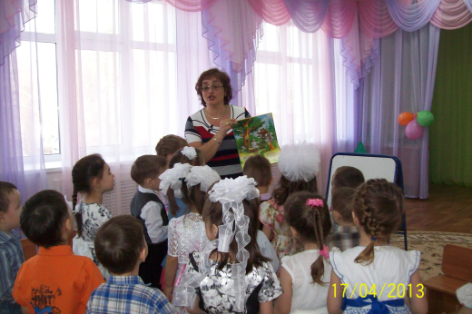***Итог:***

- Понравилось вам путешествие?

- В каких сказках мы побывали?

- Кто написал все эти сказки?

- Какие сказки К. И. Чуковского вы еще знаете? («Тараканище»; «Краденое солнце»; «Мойдодыр», «Федорино горе» и т.д.).

- Дети, вы молодцы, знаете так много сказок К.И. Чуковского, ведь его книга находится у нас в группе. Как нужно обращаться с книгой? (Брать чистыми руками, не рвать, не бросать, беречь). За то, что вы так хорошо знаете сказки К.И Чуковского, я хочу наградить вас всех медальками. Давайте попрощаемся с гостями и на поезде отправимся в свою группу.